Разработка системы подбора измерительных приборов для производства продукции на основе анализа базы данных соответствующих паспортов

АННОТАЦИЯ

Дипломная работа на тему "Разработка RAG-системы для отдела метрологии".

Разработка велась по заказу завода АО "ММЗ".

Пояснительная записка:

Ключевые слова: Retrieval-Augmented Generation, RAG, метрология, приборы, средства измерения.

В данной выпускной квалификационной работе разработана RAG-система - автоматизированная система параметрического подбора средств измерения для отдела метрологии АО "ММЗ". Система позволяет быстро находить средства измерения по заданным параметрам, получать о них дополнительную информацию, а также обеспечивает обновление базы знаний без потери работоспособности. Пользователь может выполнять поиск по одной или нескольким физическим величинам соответствующего параметра, указывать допустимую погрешность. Также после выдачи результата пользователь получает ссылки на описание найденных средств измерения, и может оценить правильность поиска.

В пояснительной записке проведён анализ существующих RAG-систем на рынке, выполнен обзор технологий разработки, спроектирована серверная часть и архитектура системы в целом.

ВВЕДЕНИЕ
Метрология является одной из важных составляющих современного промышленного производства. Под метрологией понимается область науки и практической деятельности, связанная с измерениями, обеспечением их единства, точности и достоверности. На предприятии измерения сопровождают практически все этапы производственного процесса: входной контроль сырья и комплектующих, настройку технологического оборудования, контроль параметров выпускаемой продукции, испытания, приемку изделий, обслуживание оборудования и проверку соответствия продукции установленным требованиям.
Для завода метрология имеет не только техническое, но и организационное значение. Если измерения производятся неточно или неподходящийми средствами измерений, это может привести к выпуску продукции с отклонениями от требований, ошибкам в технологическом процессе, увеличению брака, простою оборудования и дополнительным затратам. Поэтому важно не только иметь достаточное количество измерительных приборов, но и правильно подбирать их под конкретные производственные задачи.
Специалистами, отвечающими за организацию и контроль измерений, являются метрологи. Они обеспечивают единство измерений, следят за состоянием средств измерений, организуют поверку и калибровку приборов, контролируют соблюдение метрологических требований, участвуют в разработке методик измерений и помогают производственным подразделениям выбирать оборудование для решения конкретных задач.
На больших производствах используется огромное количество измерительных приборов. К ним относятся приборы для измерения длины, массы, давления, температуры, напряжения, силы тока, расхода, времени, влажности и других физических величин. Каждый прибор имеет собственные метрологические и технические характеристики, которые записаны в паспортах, описаниях типов, свидетельствах, эксплуатационной документации и внутренних базах данных предприятия.
На практике задача подбора подходящего средства измерений является достаточно трудоемкой. Метрологу необходимо не просто найти документ, в котором встречается название нужной физической величины, но и определить, подходит ли конкретный прибор под заданные условия: диапазон измерения, допустимую погрешность, единицы измерения, назначение прибора и его доступность на предприятии. При ручном поиске специалист просматривает значительное количество документов, сопоставляет сведения из разных источников и самостоятельно принимает решение о пригодности прибора.
Для поиска информации на производстве традиционно применяются реляционные базы данных, файловые архивы и полнотекстовый поиск. Эти способы решают часть задач, но имеют ограничения. Реляционные базы данных хорошо работают со структурированными сведениями, файловая система позволяет хранить документы в понятной иерархии, а полнотекстовый поиск помогает находить совпадения по словам и обозначениям. Однако при работе с техническими документами и запросами на естественном языке требуется не только поиск совпадений, но и понимание смысла запроса.
В связи с этим для задачи подбора средств измерений перспективным является применение подхода Retrieval-Augmented Generation (RAG). Это решение представляет собой архитектурный подход, при котором языковая модель формирует ответ с опорой на сведения, найденные во внешних источниках: документах, базах данных, справочниках или корпоративных хранилищах. В общем виде работа RAG-системы включает предварительную обработку документов, преобразование их фрагментов в векторные представления, поиск наиболее релевантных фрагментов и последующий анализ найденного контекста языковой моделью.
Для рассматриваемой задачи важны генерация текста, поиск, сопоставление и проверка характеристик прибора. Векторное представление позволяет находить документы не только по точным словам, но и по смысловой близости. Это особенно важно для технической документации, где одна и та же метрологическая характеристика может быть описана разными формулировками.
На рынке существуют готовые корпоративные решения, использующие RAG-подход и интеллектуальный поиск по внутренним документам организации. К ним относятся Glean, Microsoft Copilot в связке с Azure AI Search, Amazon Q Business и Vectara. Эти платформы обладают широкими возможностями, однако в большинстве случаев ориентированы на универсальный корпоративный поиск, облачную инфраструктуру и подписочную модель оплаты. Для закрытого промышленного предприятия такие особенности становятся существенным ограничением.
Разрабатываемая система ориентирована на конкретную производственную задачу: подбор средств измерений по паспортам, описаниям типов и внутренней базе предприятия. Она должна работать в локальном контуре, не передавать техническую документацию во внешние сервисы и учитывать метрологическую специфику: диапазоны, погрешности, назначение прибора и сведения о его наличии.
В общем производственном контексте система предназначена для поддержки работы метрологической службы и инженерных подразделений. Она не заменяет существующие информационные системы завода, а дополняет их: реляционная база данных остается источником точных сведений о наличии приборов и их местонахождении, документная база остается источником паспортов и описаний типов, а RAG-модуль обеспечивает смысловой поиск и удобную выдачу результата пользователю.

1. ПОСТАНОВКА ЗАДАЧИ

1.1 Описание проблемы
В метрологической службе предприятия регулярно возникает необходимость подобрать средство измерений под конкретную производственную задачу. Пользователь формулирует требование к измеряемой величине, диапазону, погрешности и назначению прибора. После этого специалисту необходимо определить, какой из имеющихся приборов подходит под заданные условия.
До внедрения автоматизированной системы такой процесс выполняется преимущественно вручную. Метролог обращается к файловым архивам, внутренним базам данных и отдельным техническим документам. Затем он сопоставляет значения из паспорта или описания типа с требованиями задачи. При большом количестве приборов и документов такой подход становится трудоемким и плохо масштабируется.
Сложность усиливается тем, что данные о приборе распределены между несколькими источниками. В паспортах и описаниях типов содержатся технические и метрологические характеристики. Во внутренней базе предприятия хранятся сведения о наличии, статусе и месте размещения прибора. Для принятия решения необходимо объединить эти данные и проверить их на соответствие запросу.
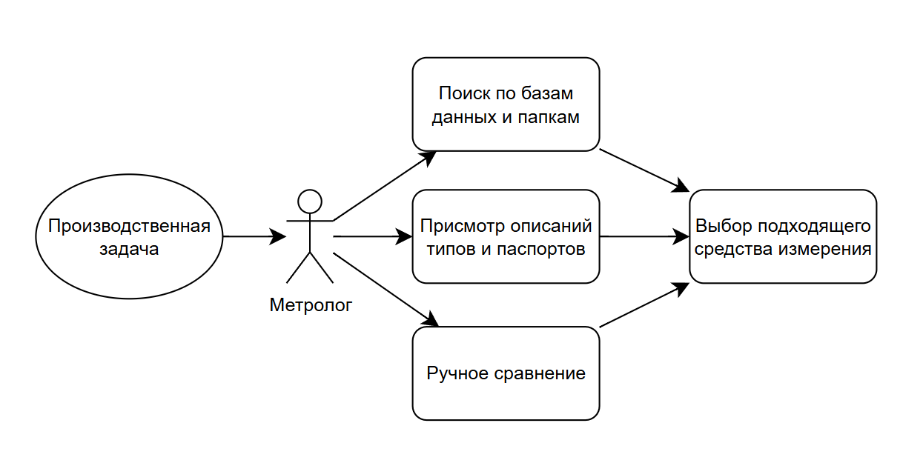
Рис. 1. Ручной процесс подбора средства измерений

На рисунке 1 показан общий процесс ручного подбора средства измерений. Пользовательская задача переходит в поиск по папкам и базам, просмотр документов и ручное сравнение характеристик. Основным недостатком такого процесса является зависимость результата от опыта специалиста и времени, которое он может потратить на поиск.
Таким образом, требуется разработать систему, которая автоматизирует поиск по техническим документам, учитывает структурированные сведения из базы предприятия и помогает метрологу быстрее получать список подходящих средств измерений.

1.2 Актуальность
Разработка такой системы является актуальной для организации, поскольку она направлена на ускорение и упрощение работы метрологов при параметрическом поиске необходимых средств измерений. Использование локальной RAG-системы позволяет сократить время поиска, снизить вероятность ошибки и повысить доступность метрологической информации для производственных подразделений.

1.3 Цель и задачи работы
Целью выпускной квалификационной работы является разработка вопросно-ответной RAG-системы для автоматизированного подбора средств измерений по запросам метрологов и инженеров на основе описаний типов, загруженных в базу знаний, и сведений из внутренней базы данных предприятия.
Для достижения поставленной цели необходимо решить следующие задачи:
1. Изучить предметную область метрологии на предприятии и определить основные сценарии поиска средств измерений.
2. Собрать и уточнить требования к автоматизированной системе совместно со специалистами метрологической службы.
3. Проанализировать существующие способы поиска технической информации на производстве и определить их ограничения.
4. Изучить принципы работы RAG-систем, векторного поиска, эмбеддингов и повторного ранжирования.
5. Проанализировать готовые RAG-решения и определить ограничения их применения на закрытом промышленном предприятии.
6. Спроектировать архитектуру системы, включающую модуль подготовки базы знаний, веб-сервер, поисковое ядро, базу векторных представлений и интеграцию с внутренней базой данных.
7. Реализовать модуль загрузки и обработки PDF-документов, включая распознавание текста, постобработку, разбиение на чанки (небольшие фрагменты текста) и загрузку эмбеддингов (числовых векторов).
8. Реализовать серверную часть приложения и REST API для взаимодействия с клиентской частью.
9. Реализовать клиентскую часть с формой параметрического поиска и отображением результатов.
10. Реализовать механизм семантического поиска, повторного ранжирования и финальной проверки пригодности прибора.
11. Провести функциональную проверку системы на типовых запросах метрологов.
12. Оценить соответствие системы требованиям по времени ответа, автономности и удобству использования.
13. Проанализировать полученные результаты и определить направления дальнейшего развития системы.

1.4 Сценарий использования системы
Пользователь (инженер или метролог) взаимодействует с системой через веб-интерфейс. Интерфейс построен в виде параметрической формы. Это снижает неоднозначность ввода и позволяет структурировать основные параметры задачи.
Основной сценарий работы пользователя включает следующие действия:
1. Выбор режима работы: пользователь выбирает должен ли прибор измерять или выдавать значение параметра.
2. Выбор параметра и связанной с ним физической величины: пользователь выбирает необходимый ему параметр и соответствующие физические величины.
3. Выбор единицы измерения: к каждой физической величине необходимо выбрать её единицу измерения.
4. Ввод одного значения или диапазона значений: для каждой величины пользователь может ввести номинальное значение или диапазон.
5. Ввод допустимой погрешности: при необходимости пользователь может указать допустимую погрешность выдачи или измерения к каждой величине.
6. Отправка запроса на сервер.
7. Получение списка подходящих приборов измерения: пользователю выдаётся структурированный список подходящих приборов с указанием их характеристик, места размещения и ссылкой на PDF-документ описания средства измерения.
Такой сценарий близок к реальной работе метролога: специалист не формулирует сложный поисковый запрос вручную, а последовательно задает параметры измерительной задачи. Автоматизированная система преобразует эти параметры в текстовый запрос для семантического поиска и выполняет дополнительную проверку найденных результатов.

1.5 Требования к системе
Требования к системе сформированы с учетом условий эксплуатации на предприятии, особенностей работы метрологической службы и необходимости автономной обработки технической документации.
Требования пользователей:
- параметрический ввод запроса
- выдача ссылки на PDF-документ с описанием соответствующего прибора
- выдача дополнительных сведений о приборе

Функциональные требования:
- организация поиска средств измерения на основе параметров введенных пользователем
- произведение векторного поиска по смысловой близости
- проведение повторного ранжирования результатов
- выдача сведений о найденных приборах

Нефункциональные требования:
- разработка и заполнение базы знаний PDF-документами
- работа без подключения к сети Интернет
- русскоязычный и интуитивно понятный интерфейс
- соответствие визуального оформления брендбуку предприятия
- время ответа меньше одной минуты при штатной нагрузке

Системные требования:
- развертывание на Linux-сервере
- использование Docker-контейнеризации
- поиск СИ в локальном векторном хранилище предприятия Qdrant
- использование локального API языковых моделей
- поиск во внутренней реляционной базе данных предприятия для получения дополнительных сведений о приборе

Эксплуатационные требования:
- пакетное обновление базы знаний при добавлении новых PDF-документов
- обработка не менее 75 пользовательских запросов в сутки
- хранение и поиск информации о нескольких десятках тысяч средств измерений в базе знаний

Отдельным требованием является отсутствие передачи технической документации во внешние облачные сервисы. Это связано с промышленным характером данных и необходимостью соблюдения требований внутренней информационной безопасности предприятия.

1.6 Критерии качества
Показателем качества работы системы являются:
- экспериментальная оценка точности - доля запросов, для которых подходящее средство измерений содержится в первой тройке результатов выдачи.
- сокращение времени поиска по сравнению с ручным просмотром документов
- корректное открытие исходного PDF-документа
- устойчивость к отсутствию подходящих приборов
- сохранение работоспособности при пакетном обновлении базы знаний

2. АНАЛИТИЧЕСКАЯ ЧАСТЬ

2.1 Анализ предметной области
Метрологическое обеспечение производства связано с большим количеством регламентированных данных. Для каждого средства измерений важны назначение, диапазон измерений, предел допускаемой погрешности, модификация, условия применения, статус, место хранения и сведения о поверке. Часть этих данных содержится в паспортах и описаниях типов, часть - во внутренних учетных системах предприятия.
Ключевая особенность предметной области состоит в том, что решение о пригодности прибора принимается не только по названию. Например, два прибора могут измерять одну и ту же физическую величину, но отличаться диапазоном и погрешностью. Один прибор может быть пригоден для грубого измерения, но не подходить для операции, где требуется высокая точность.
Для автоматизации такой задачи необходимо учитывать как смысловое содержание документов, так и точные числовые характеристики. Поэтому система должна сочетать методы поиска по неструктурированному тексту с обработкой структурированных сведений из базы данных.
У каждого средства измерения (прибора) есть следующие характеристики:
Назначение - позволяет отличать приборы для измерения от оборудования для выдачи или воспроизведения величины.
Физическая величина - определяет тип измерительной задачи: давление, температура, длина, масса, напряжение и т.
Диапазон - позволяет проверить, покрывает ли прибор требуемые значения.
Погрешность - используется для оценки точности прибора и соответствия допустимым требованиям
Место размещения - необходимо пользователю для практического получения прибора на предприятии
Документ - позволяет проверить результат по паспорту или описанию типа.

2.2 Анализ источников данных
В качестве исходных данных используются два типа источников. Первый тип - PDF-документы: паспорта, свидетельства и описания типов средств измерений. Эти документы содержат текст, таблицы, числовые диапазоны, обозначения единиц измерения и сведения о модификациях. Часть PDF-файлов может быть представлена отсканированными документами, поэтому для их обработки требуется распознавание текста по изображениям страниц.
Второй тип источников - внутренняя реляционная база данных предприятия. В ней хранятся сведения о приборах, которые уже имеются в организации: название, статус, место размещения, количество, диапазоны и погрешности. Эти данные необходимы для того, чтобы найденный в документах прибор был связан с реальным оборудованием на предприятии.
Объединение этих источников является важным преимуществом разрабатываемой системы. Документы дают техническое описание и обоснование характеристик, а база данных предоставляет актуальные сведения о наличии, состоянии и размещении приборов.

2.3 Анализ способов поиска технической информации
Перед выбором RAG-подхода были рассмотрены традиционные способы поиска информации на производстве. Каждый из них решает часть задачи, но не покрывает ее полностью.
Способ поиска | Преимущества | Недостатки
Файловая система | - простота использования  - не требует специального программного обеспечения  - понятна большинству сотрудников | - зависит от дисциплины ведения папок  - плохо работает с содержимым документов  - не отвечает на вопрос о пригодности прибора
Реляционная база данных | - высокая точность структурированных данных  - удобство фильтрации  - возможность хранить сведения о наличии и статусе приборов | - требует заранее подготовленной структуры  - неэффективна для поиска по большим неструктурированным PDF-документам
Полнотекстовый поиск | - хорошо находит точные названия, номера документов, обозначения моделей и стандарты | - ориентирован на совпадение слов  - плохо работает с синонимами, разными формулировками и параметрическими запросами
RAG-система | - позволяет искать по смыслу, использовать технические документы как базу знаний и анализировать найденный контекст | - требует подготовки базы знаний, настройки моделей и контроля качества результатов
Таблица 1. Способы поиска технической информации

По результатам анализа было установлено, что для задачи подбора средств измерений недостаточно использовать один традиционный способ поиска. Наиболее подходящим является комбинированный подход, где векторный поиск применяется к документам, а реляционная база данных используется для уточнения и дополнения результатов.

2.4 Анализ готовых RAG-решений
На рынке существуют готовые корпоративные решения, использующие RAG-подход и интеллектуальный поиск по внутренним документам организации. Они могут применяться для поиска по технической документации, базам знаний, корпоративным файловым хранилищам и другим источникам информации. Однако большинство таких платформ ориентировано на универсальный корпоративный поиск и часто требует облачной инфраструктуры, подписочной модели оплаты или глубокой интеграции с внешними сервисами.
Glean - это поиск по документам, совмещенный с RAG-чатом. Система может подключаться к различным источникам информации предприятия: Google Drive, корпоративным базам знаний, общим файловым хранилищам и другим внутренним ресурсам. Glean хорошо подходит для поиска по технической документации, поддерживает работу с правами доступа и может выдавать ответы с точным цитированием найденных фрагментов. Основным недостатком такого решения является высокая стоимость внедрения и эксплуатации: при большом количестве пользователей цена подписки становится значимой статьей расходов для предприятия.
Microsoft Copilot + Azure AI Search представляет собой связку корпоративного ИИ-помощника Microsoft Copilot и поискового движка Azure AI Search. Такая система может подключаться к источникам внутри экосистемы Microsoft, а также к общим файловым хранилищам и базам данных. Она позволяет выполнять поиск по технической документации, отвечать на естественном языке и сопровождать ответ ссылками или цитатами из найденных документов. Дополнительным преимуществом является автоматический учет прав доступа пользователей. Однако для предприятия такое решение может быть дорогостоящим, так как требует оплаты лицензий Microsoft 365, Copilot и ресурсов Azure. Кроме того, привязка к облачной инфраструктуре Azure может быть неприемлема для закрытых производственных контуров.
Amazon Q Business - это RAG-решение от AWS, которое можно рассматривать как облачный корпоративный помощник для поиска по внутренним знаниям организации. Система подключается к большому количеству источников, включая S3, SharePoint, Salesforce, Google Drive, SQL-базы данных и внутренние wiki-ресурсы. Для производственных задач Amazon Q Business полезен тем, что поддерживает поиск по техническим документам, может использовать гибридный поиск, объединяющий ключевые слова и векторное сходство, а также способен ссылаться на исходные файлы и учитывать ролевую модель доступа AWS IAM. Ограничениями являются подписочная стоимость, дополнительные затраты на инфраструктуру AWS, зависимость от облака Amazon и невозможность полноценного применения в организациях, где требуется полностью автономная локальная работа без внешних сервисов.
Vectara - это облачный RAG-сервис, предназначенный для быстрого создания вопросно-ответных систем по загруженным документам. Для работы достаточно загрузить документы в распространенных форматах, например PDF, Word, TXT или HTML, после чего платформа строит векторную базу и позволяет задавать вопросы по содержимому. Vectara использует гибридный поиск, совмещающий BM25 и векторное сходство, а также языковую модель для генерации ответов с цитатами. На производстве такое решение удобно для быстрого тестирования идеи, однако облачная модель делает сервис недостаточно подходящим для закрытых предприятий, а ограниченные возможности тонкой настройки усложняют адаптацию под специфические промышленные форматы и внутренние базы метрологической службы.
Решение | Сильные стороны | Ограничения для задачи подбора средства измерения
Glean | - корпоративный поиск по множеству источников  - RAG-чат  - учет прав доступа  - цитирование найденных фрагментов | - высокая стоимость при большом числе пользователей  - универсальность платформы  - зависимость от внешней инфраструктуры
Microsoft Copilot + Azure AI Search | - интеграция с экосистемой Microsoft  - гибридный и семантический поиск  - учет прав доступа | - стоимость лицензий Microsoft 365, Copilot и Azure  - привязка к облаку  - сложность применения в закрытом контуре
Amazon Q Business | - подключение множества источников  - интеграция с AWS  - гибридный поиск  - ролевая модель доступа | - подписочная модель  - затраты на AWS  - зависимость от облака Amazon  - не специализирован под метрологию
Vectara | - быстрый запуск RAG-прототипа  - поддержка популярных форматов  - гибридный поиск и ответы с цитатами | - облачная модель  - ограниченная адаптация под внутренние промышленные форматы и локальные базы предприятия
Разрабатываемая система | - локальная работа  - учет диапазонов и погрешностей  - связь с базой предприятия  - ориентация на метрологическую задачу | - менее универсальна, чем готовые платформы, но лучше соответствует конкретной производственной задаче
Таблица 2. Сравнение RAG-решений

Таким образом, существующие RAG-платформы обладают широкими возможностями для корпоративного поиска, однако их основное назначение - универсальная работа с разными источниками данных. Для рассматриваемой задачи важнее не универсальность, а точное соответствие требованиям метрологической службы: локальное развертывание, работа без подключения к сети Интернет, обработка PDF-паспортов и описаний типов, сопоставление диапазонов и погрешностей, а также связь результата с внутренней базой данных предприятия.

2.5 Схема разрабатываемой RAG-системы
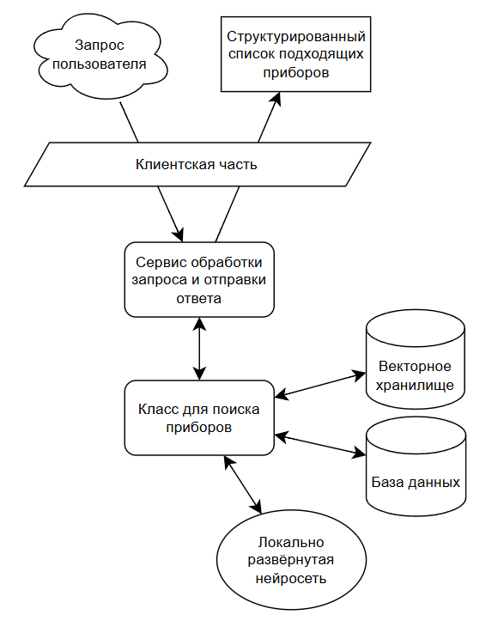
Рис. 2. Схема работы разрабатываемой RAG-системы

2.6 Принципы построения RAG-системы
RAG-система строится на разделении процесса ответа на несколько этапов:
- Сначала документы преобразуются в базу знаний:
а) текст извлекается из PDF-документа
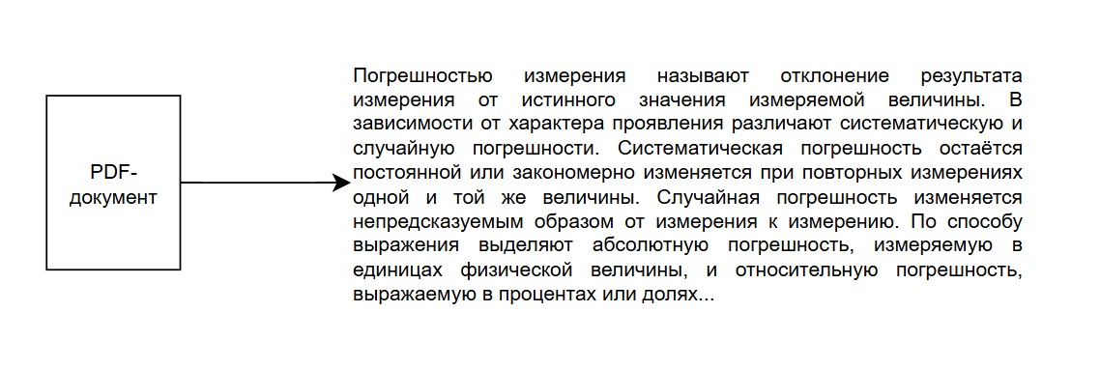 Рис. 2. Схема извлечения текста

б) разбивается на смысловые фрагменты
 Рис. 3. Схема деления текста на чанки

в) переводится в векторные представления
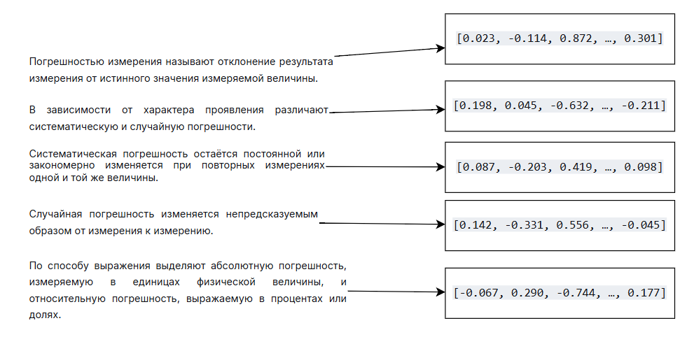 Рис. 4. Схема перевода чанков в эмбеддинги

2) Пользовательский запрос также преобразуется в вектор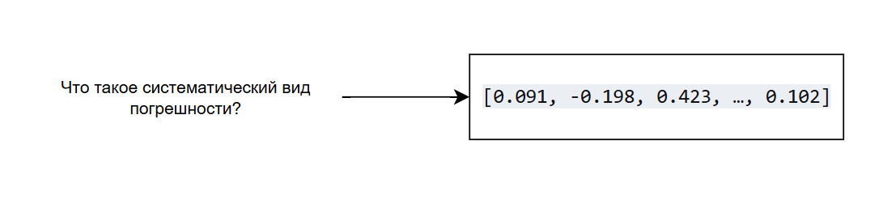
Рис. 5. Схема перевода пользовательского запроса в эмбеддинг

3) По близости векторов(косинусному схождению) система находит наиболее релевантные фрагменты документов.
cos(θ) = (A · B) / (‖A‖ × ‖B‖),
где A · B — скалярное произведение, ‖A‖ — длина вектора A, ‖B‖ — длина вектора B

4) Найденный контекст используется языковой моделью для анализа и формирования ответа.
В данной работе RAG-подход применяется не как обычный чат по документам, а как инженерный механизм подбора оборудования. Поэтому система не только ищет релевантные тексты, но и проверяет соответствие найденных средств измерений требованиям пользователя: диапазону, погрешности, единицам измерения и назначению прибора.
Использование RAG позволяет снизить риск галлюцинаций (генерирование связного, но не соответствующего фактам текста) языковой модели, так как модель получает конкретный контекст из загруженных документов и не должна отвечать на основе общих знаний. При этом найденный результат можно связать с исходным PDF-документом описания прибора, что повышает проверяемость ответа.

2.7 Анализ архитектурных подходов
Перед проектированием системы были рассмотрены несколько возможных архитектурных подходов:
- Полнотекстовая система - Индексация документов и поиск по ключевым словам.
- Система на основе SQL - Хранение всех характеристик в реляционной базе данных.
- Облачная RAG-платформа - Использование готового сервиса для загрузки документов и вопросов.
- Локальная RAG-система - Собственная система с локальными моделями, векторным хранилищем Qdrant и интеграцией с базой данных предприятия.

Для данной работы выбран локальный RAG-подход. Он обеспечивает баланс между возможностью смыслового поиска по технической документации и требованиями промышленного предприятия к автономности и контролю данных.

2.8 Выбор архитектуры разрабатываемой системы
Архитектура системы построена как модульное веб-приложение, состоящее из двух основных компонентов: модуль подготовки базы знаний и модуль обработки пользовательских запросов. Такой подход позволяет разделить периодическую тяжелую пакетную обработку документов и постоянную интерактивную работу пользователя.
Модуль подготовки базы знаний запускается с некоторой периодичностью и добавляет новые PDF-документы в базу знаний. Он выполняет преобразование страниц в изображения, распознавание текста, постобработку, разбиение на чанки, получение эмбеддингов и загрузку результатов в Qdrant.
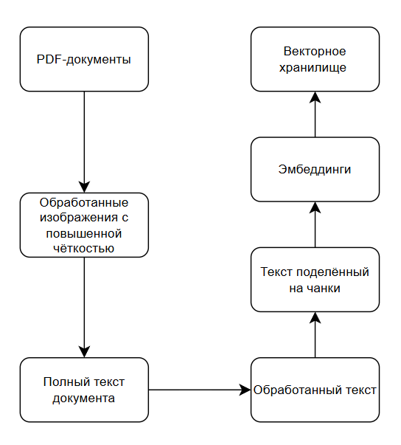
Рис. 6. Последовательность работы модуля подготовки базы знаний

Модуль обработки запросов работает постоянно и отвечает за прием запроса от пользователя, построение поисковой строки, векторный поиск, повторное ранжирование, обогащение данными из MSSQL и финальную проверку пригодности прибора.
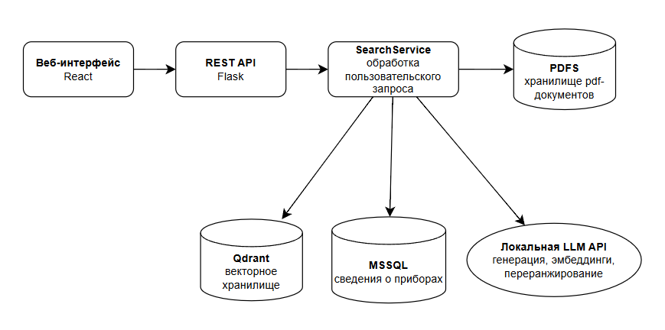
Рис. 7. Последовательность работы модуля обработки запросов

Выбранная архитектура позволяет масштабировать и сопровождать компоненты независимо. Например, модуль загрузки запускается по расписанию, а веб-сервер продолжает обслуживать пользователей. Кроме того, использование локального API языковых моделей обеспечивает автономную работу без обращения к внешним сервисам.

2.9 Выбор технологий разработки
Выбор инструментов разработки обоснован требованиями автономности, доступности локального развертывания и возможностью работы с неструктурированными техническими документами.
Технология | Назначение | Обоснование выбора
Python | Основной язык серверной части | Имеет развитую экосистему библиотек для обработки документов, работы с API, базами данных и системами искусственного интеллекта
Flask | REST API и отдача статических файлов фронтенда | Легковесный фреймворк, достаточный для реализации серверного API без избыточной сложности
React | Клиентская часть | Позволяет реализовать одностраничный интерфейс с динамической формой параметрического поиска
Qdrant | Векторная база данных | Подходит для хранения эмбеддингов и быстрого поиска по смысловой близости; хорошо интегрируется с Python
Локальный LLM API | Запуск моделей генерации, эмбеддингов и rerank | Позволяет использовать локальные модели и не передавать данные во внешние сервисы
MSSQL | Хранение структурированных данных о приборах | Используется как источник сведений о наличии, статусе, месте размещения, диапазонах и погрешностях приборов
Docker | Развертывание приложения | Обеспечивает воспроизводимость окружения и упрощает перенос системы на Linux-сервер предприятия
Таблица 3. Выбранные технологии разработки

Такой стек соответствует требованиям проекта: система может быть размещена внутри локальной инфраструктуры, работает с PDF-документами, поддерживает векторный поиск и взаимодействует с внутренней базой данных предприятия.

2.10 Вывод по аналитической части
Анализ показал, что для задачи подбора средств измерений требуется локальная система без подключения к сети интернет, сочетающая семантический поиск по техническим документам и точные сведения из базы данных. На основе этого был выбран модульный RAG-подход с локальными языковыми моделями, векторной базой Qdrant и серверным API на Flask.

3. КОНСТРУКТОРСКАЯ ЧАСТЬ

3.1 Общая архитектура системы
Разрабатываемая система реализована как веб-приложение с разделением на серверную часть, клиентскую часть, модуль подготовки базы знаний, поисковое ядро и вспомогательные компоненты. Такое разделение повышает сопровождаемость и позволяет рассматривать каждый компонент как самостоятельную часть общей архитектуры.
Основная идея архитектуры заключается в том, что пользователь работает только с веб-интерфейсом, а сложные операции выполняются на серверной стороне. Сервер принимает структурированный запрос, преобразует его в поисковую форму, обращается к векторной базе данных и локальным моделям, дополняет результат сведениями из MSSQL и возвращает готовый список приборов.
Компонент | Назначение
Веб-интерфейс | Предоставляет форму параметрического поиска и отображает результаты пользователю
Flask API | Принимает HTTP-запросы от клиента, возвращает параметры формы, результаты поиска, PDF-документы и сохраняет оценки пользователя
SearchService | Преобразует данные формы в поисковую строку, загружает справочники и передает запрос в поисковое ядро
MetrologClient | Выполняет векторный поиск, повторное ранжирование, обогащение результатами из MSSQL и финальную проверку
LlamaAPI | Унифицирует обращения к локальному API языковых моделей: генерация, эмбеддинги, переранжирование
Uploader | Обрабатывает PDF-документы и загружает чанки в векторную базу
Qdrant | Хранит векторные представления фрагментов документов
MSSQL | Хранит структурированные сведения о средствах измерений на предприятии
Таблица 4. Описание компонентов системы

3.2 Компоненты модуля подготовки базы знаний
Перед началом обработки пользовательских запросов система должна сформировать базу знаний. В ней хранятся фрагменты PDF-документов, преобразованные в векторные представления. Для этого реализован модуль загрузки и индексации документов.
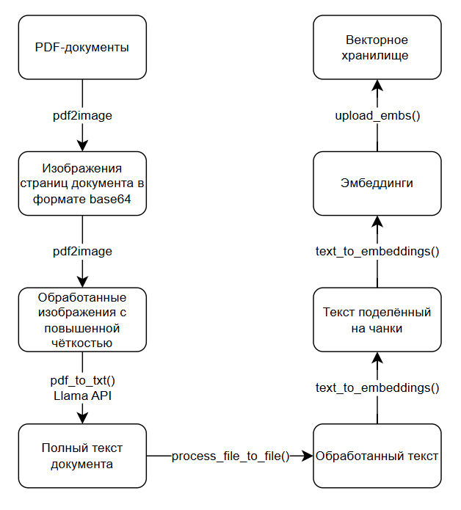
Рис. 8. Модуль подготовки базы знаний

Модуль подготовки базы знаний выполняется отдельно от основного пользовательского сценария. Это важно для эксплуатации на предприятии: новые документы можно добавлять пакетно, а индексация может запускаться по расписанию или администратором без остановки веб-приложения.

3.3 Распознавание PDF-документов
Исходные документы представлены в формате PDF. Часть таких файлов может быть сканами, поэтому обычного извлечения текста недостаточно. В системе каждая страница PDF преобразуется в изображение высокого разрешения. Для повышения качества распознавания применяется предварительная обработка: увеличение контрастности, повышение яркости и фильтр резкости.
images = convert_from_path(pdf_path,
dpi=300,
fmt="JPEG",
grayscale=True,
jpegopt={
"quality": 90,
"optimize": True,
"progressive": True
},
use_pdftocairo=True
)
for image in images:
image = ImageEnhance.Contrast(image).enhance(1.8)
image = ImageEnhance.Brightness(image).enhance(1.2)
image = image.filter(ImageFilter.SHARPEN)

После подготовки изображение передается в локальную языковую модель вместе со специальным промптом. Промпт требует выписать весь видимый текст, сохранить структуру документа, представить таблицы в Markdown-формате и не добавлять собственных пояснений. Такой подход позволяет получить текст, пригодный для дальнейшей обработки и разбиения на смысловые фрагменты.
PDF_PROMPT = """
Пожалуйста, проанализируй изображение страницы из PDF-документа. Выпиши весь видимый текст, включая заголовки, абзацы, списки, таблицы и другие структуры.
Структурируй результат в Markdown-формате.
Учти следующие правила:
Используй соответствующие заголовки (#, ##, ###) для разделов.
Для таблиц используй синтаксис Markdown (например, | Столбец 1 | Столбец 2 | и т.д.).
Сохраняй форматирование, если оно есть: жирный шрифт, курсив, переносы строк.
Если текст нечитаем или размыт — отметь это (например, «[Текст частично размыт]»).
Не добавляй пояснений или интерпретаций — только выписывай содержимое как есть.
Если изображений нет - напиши 'нет изображений'
<__image__>
"""

Использование LLM для распознавания страниц особенно полезно для документов, где присутствуют таблицы, многострочные заголовки, формулы и сложное расположение текста. Для обычного OCR такие документы могут быть трудными, тогда как языковая модель способна лучше сохранить логическую структуру страницы.

3.4 Разбиение текста и загрузка в векторную базу
Распознанный текст проходит постобработку. Из него удаляются служебные фрагменты, не несущие полезной информации для поиска, например номера листов и подписи рисунков. Таблицы сохраняются цельными блоками, чтобы диапазоны измерений и погрешности не были разделены на независимые строки.
def process_file_to_file(self, old_file_path: Path, new_file_path: Path):
with open(old_file_path, "r", encoding="utf-8") as old_file:
with open(new_file_path, "w", encoding="utf-8") as new_file:
content = old_file.read()

paragraphs = re.split(r"\n{2,}|\r\n{2,}", content.strip())
result = [para.strip() for para in paragraphs if para.strip()]

for i, item in enumerate(result):
if ("Лист " in item) or ("Всего листов " in item) or ("Рисунок " in item):
continue
if item.startswith("|") and item.endswith("|"):
new_file.write(item + "\n")
if len(result) > i + 1 and "Таблица" in result[i + 1]:
new_file.write("\n\n")
continue
if ("Таблица " in item):
new_file.write(item + "\n")
continue
if len(result) > i + 1:
if result[i + 1][0] == "|" and result[i + 1][-1] == "|":
new_file.write(item + "\n")
continue
if ("Продолжение таблицы " in item):
new_file.write(item + "\n")
continue
new_file.write(item + "\n\n")

После постобработки документ разбивается на чанки. В качестве чанка используется либо отдельный абзац, либо таблица с относящимся к ней заголовком. Такое разбиение позволяет сохранить достаточный контекст для поиска и при этом не перегружать модель слишком длинными фрагментами.
def text_to_embeddings(self, text_path: Path, pdf_file_name: str):
with open(text_path, "r", encoding="utf-8") as file:
content = file.read()
paragraphs = re.split(r"\n{2,}|\r\n{2,}", content.strip())
result = [para.strip() for para in paragraphs if para.strip()]
embeddings = []
for part in result:
if not part.strip():
continue
emb = self.client.embedding(part)[0]["embedding"][0]
embeddings.append({"embedding": emb,
"text": part,
"MI_type": pdf_file_name})
return embeddings

Для каждого чанка строится эмбеддинг - числовой вектор, отражающий смысловое содержание текста. Затем вектор вместе с текстом и именем исходного PDF-документа загружается в Qdrant. Имя PDF сохраняется как метаданные и далее используется для связи результата поиска с исходным документом.
Загрузка выполняется операцией upsert. В данном случае она используется как пакетная передача новых векторных записей в коллекцию Qdrant. Для каждой записи создается уникальный идентификатор, а в полезной нагрузке сохраняются текстовый фрагмент и тип средства измерений.
points = [
PointStruct(
id=str(uuid.uuid4()),
vector=item["embedding"],
payload={
"MI_type": item["MI_type"],
"text": item["text"]
}
) for item in new_embs
]
try:
self.qdrant_client.upsert(
collection_name=self.collection_name,
points=points,
)
except Exception as e:
logger.error(f"Ошибка при отправке эмбедингов: {e}")
return

3.5 Модуль обработки пользовательского запроса
После формирования базы знаний система переходит к основному сценарию работы - обработке пользовательского запроса. Пользователь заполняет форму, сервер получает данные в формате JSON и последовательно выполняет все этапы поиска.
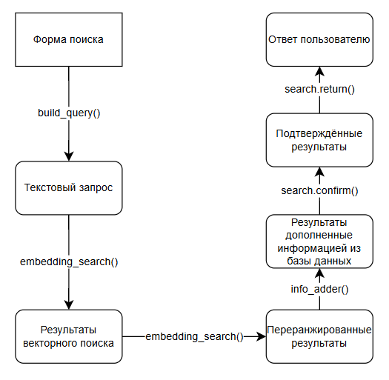
Рис. 9. Модуль обработки пользовательского запроса

На рисунке 9 показан общий поток обработки. Сначала параметры формы преобразуются в текстовый запрос. Затем выполняется векторный поиск, повторное ранжирование, проверка результатов и формирование ответа. Такая схема позволяет объединить удобный для пользователя структурированный ввод и эффективный семантический поиск по документам.

3.6 Построение поискового запроса
Пользовательский запрос поступает в систему в структурированном виде: режим работы, название параметра, физические величины, единицы измерения, значения и погрешности. Однако модель эмбеддингов работает с текстом, поэтому данные формы необходимо преобразовать в текстовую поисковую строку.
Для этого реализован алгоритм построения запроса. Строка начинается с фразы вида «Чем измерить ...» или «Чем выдать ...». Далее в нее добавляются физические величины, числовые значения, единицы измерения и сведения о погрешности. Особое внимание уделяется числовым значениям: система добавляет не только введенное значение, но и близкие значения того же порядка. Это повышает вероятность нахождения документов, где диапазон указан не точным значением, а предельным интервалом.
Например, если пользователь вводит значение 43, система может добавить в поисковую строку числа 42, 50 и 100. Такой прием помогает найти приборы с диапазонами вида «до 50» или «до 100», которые могут подходить пользователю, даже если в документе нет числа 43.
Итоговый запрос остается понятным для модели эмбеддингов и одновременно содержит основные ограничения измерительной задачи. Это повышает полноту первичного поиска и уменьшает вероятность потери подходящего прибора на раннем этапе.
def build_query(self, query_data: Dict):
query = f"Чем {query_data['mode']} {query_data['parameter_name']}"
# Проходимся по каждой величине
for physical_quantity in query_data['physical_quantities']:
query += f" {physical_quantity['name']}"
if physical_quantity["value"]["mode"] == "single":
value = physical_quantity["value"]['single']
# Вычисляем порядок значения
order_single = math.floor(math.log10(value))
# Вставляем в запрос: значение - 1, значение, значение того же порядка но больше по первой цифре, значение на порядок больше
# Пример 43 44 50 100
query += f" {value - 1} {value} {round((int(value / (10 ** order_single)) + 1) * (10 ** order_single), 5)} {10 ** (order_single + 1)}"
elif physical_quantity["value"]['mode'] == "range":
value_from = physical_quantity["value"]["from"]
value_to = physical_quantity["value"]["to"]
order_from = math.floor(math.log10(value_from))
query += f" от {value_from - 1} {value_from} {round((int(value_from / (10 ** order_from)) + 1) * (10 ** order_from), 5)}"
order_to = math.floor(math.log10(value_to))
query += f" до {value_to - 1} {value_to} {round((int(value_to / (10 ** order_to)) + 1) * (10 ** order_to), 5)}"
query += f" {physical_quantity['measurement_unit']}"
# Проверяем погрешность
if physical_quantity["error_type"] != "Нет":
# Вставляем основную строку
query += f" с {physical_quantity['error_type']} погрешностью"
error_data = physical_quantity["error"]
# Вставляем номинальную погрешность
if error_data["mode"] == "single":
query += f" {error_data['single']}"
# Вставляем диапазон погрешности
elif error_data["mode"] == "range":
query += f" от {error_data['from']}"
query += f" до {error_data['to']}"
query += f" {physical_quantity['measurement_unit']}"
return query

3.7 Векторный поиск и повторное ранжирование
Поисковое ядро сначала получает эмбеддинг пользовательского запроса. Далее этот вектор сравнивается с векторами чанков, хранящимися в Qdrant. В результате система получает набор фрагментов, наиболее близких к запросу по смыслу.
results = [{
"mi_type": i.payload["MI_type"],
"text": i.payload["text"],
"sim": i.score,
} for i in self.qdrant_client.query_points(
collection_name=self.collection_name,
query=self.client.embedding(query)[0]["embedding"][0],
limit=500
).points
]

Первичный векторный поиск обеспечивает высокую полноту, но не всегда идеально упорядочивает результаты. Поэтому после него применяется повторное ранжирование. Rerank-модель получает исходный запрос и найденный фрагмент, после чего оценивает их релевантность более точно. Такой двухэтапный подход сочетает скорость векторной базы и качество более детальной оценки пар «запрос - документ».
reranked = []
for answer in dry_results:
reranked.append({
"mi_type": answer["mi_type"],
"text": answer["text"],
"sim": self.client.rerank(query, [answer["text"][:4000]])["results"][0]["relevance_score"]
})

После повторного ранжирования результаты сортируются по оценке релевантности. Дублирующиеся фрагменты удаляются, а фрагменты, относящиеся к одному и тому же PDF-документу, объединяются. Это позволяет выдавать пользователю не набор отдельных текстовых фрагментов, а список средств измерений.

3.8 Дополнение результата данными из базы предприятия
Векторный поиск работает с текстом документов, но для практического использования результата этого недостаточно. Пользователю нужно знать, есть ли прибор на предприятии, где он находится, в каком статусе и в каком количестве. Эти сведения берутся из внутренней реляционной базы данных.
После группировки результатов по типу средства измерений система выполняет запрос к базе данных предприятия. Из нее извлекаются название прибора, диапазоны, погрешности, место размещения, статус и количество. Затем эти данные добавляются к найденным документам.
Если для найденного документа не удалось получить сведения из базы предприятия, такой результат исключается из ответа. Это защищает пользователя от выдачи приборов, которые присутствуют в документах, но не связаны с реальными средствами измерений в организации.
Данные из базы предприятия | Назначение
Название прибора | Отображается пользователю и используется при финальной проверке соответствия
Диапазон | Сопоставляется с диапазоном пользовательского запроса
Погрешность | Используется для проверки метрологических ограничений
Статус | Позволяет оценить доступность прибора
Место размещения | Сообщает пользователю, где находится прибор
Количество | Показывает количество единиц прибора в конкретном месте размещения
Таблица 5. Описание данных получаемых из базы данных

3.9 Финальная проверка пригодности прибора
После векторного поиска и дополнения данных система выполняет финальную проверку пригодности прибора. Для каждого кандидата формируется отдельный промпт к языковой модели. В него передаются описание прибора, диапазоны, погрешности, название и исходный запрос пользователя.
Модель должна вернуть только один из двух вариантов: 1 - прибор подходит, 0 - прибор не подходит. Такой формат выбран для того, чтобы снизить неопределенность результата и не использовать модель для свободной генерации текста там, где требуется классификация.
В промпте задаются критерии проверки: пересечение диапазона прибора с диапазоном запроса после приведения единиц к одному масштабу, соответствие погрешности, совместимость единиц измерения, соответствие названия функционалу и учет режима «Измерить» или «Выдать». Температура генерации устанавливается равной 0,1, поскольку от модели требуется максимально стабильный и детерминированный ответ.
for answer in answers:
info = answer["info"][0]
prompt = f"""Сравни характеристики прибора с запросом. Если прибор подходит — выведи 1, иначе — 0.
Характеристики прибора:
- Описание: {answer['text']}
- Диапазон: {info['limit']}
- Погрешность: {info['error']}
- Название: {info['name']}

Запрос: {query}

Прибор подходит, если:
- Диапазон прибора пересекается с диапазоном из запроса после приведения единиц измерения к одному масштабу (например, мм → м, г → кг, л → м³, км → м и т.п.);
- Погрешность прибора не превышает допустимую после приведения единиц измерения к одному масштабу (например, мм → м, г → кг, л → м³, км → м и т.п.) (если указана);
- Название прибора соответствует функционалу запроса;
- Единицы измерения совместимы (например, метры, миллиметры, километры — совместимы; килограммы и метры — не совместимы);
- Значение прибора соответствует запросу с учётом конвертации единиц измерения;
- Если в описании прибора указано или по названию понятно, что он измеряет, и {issuance_measurement} = "Измерить";
- Если в описании прибора указано или по названию понятно, что он выдаёт, и {issuance_measurement} = "Выдать".

Ответ (только 1 или 0, без объяснений и дополнений):"""
check = self.client.generate(prompt=prompt, temperature=0.1)

3.10 Серверное API и клиентская часть
Серверная часть реализована на Flask и предоставляет REST API для клиентского интерфейса. Основные маршруты позволяют получить параметры для формы поиска, отправить поисковый запрос, сохранить пользовательскую оценку и открыть исходный PDF-документ.
Клиентская часть реализована как одностраничное веб-приложение на React. При загрузке страницы интерфейс получает справочники параметров, физических величин и единиц измерения. На их основе строится форма, в которой пользователь последовательно задает параметры измерительной задачи.
После отправки формы клиент получает список подходящих приборов. Для каждого результата отображаются название, тип средства измерений, диапазоны, погрешности, место размещения, статус и ссылка на исходный документ. Также предусмотрена возможность оставить оценку результата, что важно для дальнейшего анализа качества системы.
Маршрут API | Назначение
GET / | Отдача главной страницы веб-интерфейса
GET /api/parameters | Получение структуры параметров, физических величин и единиц измерения
POST /api/search | Обработка поискового запроса и возврат найденных средств измерений
POST /api/rating | Сохранение пользовательской оценки результата поиска
GET /api/pdf | Открытие исходного PDF-документа по имени файла
Таблица 6. Описание маршрутов API

3.11 Интерфейс клиентской части
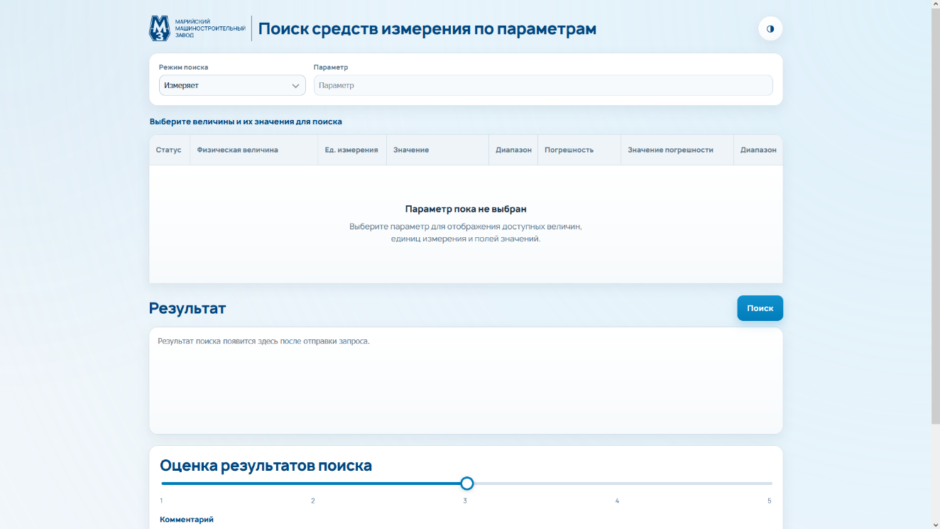
Рис. 10. Главная страница приложения

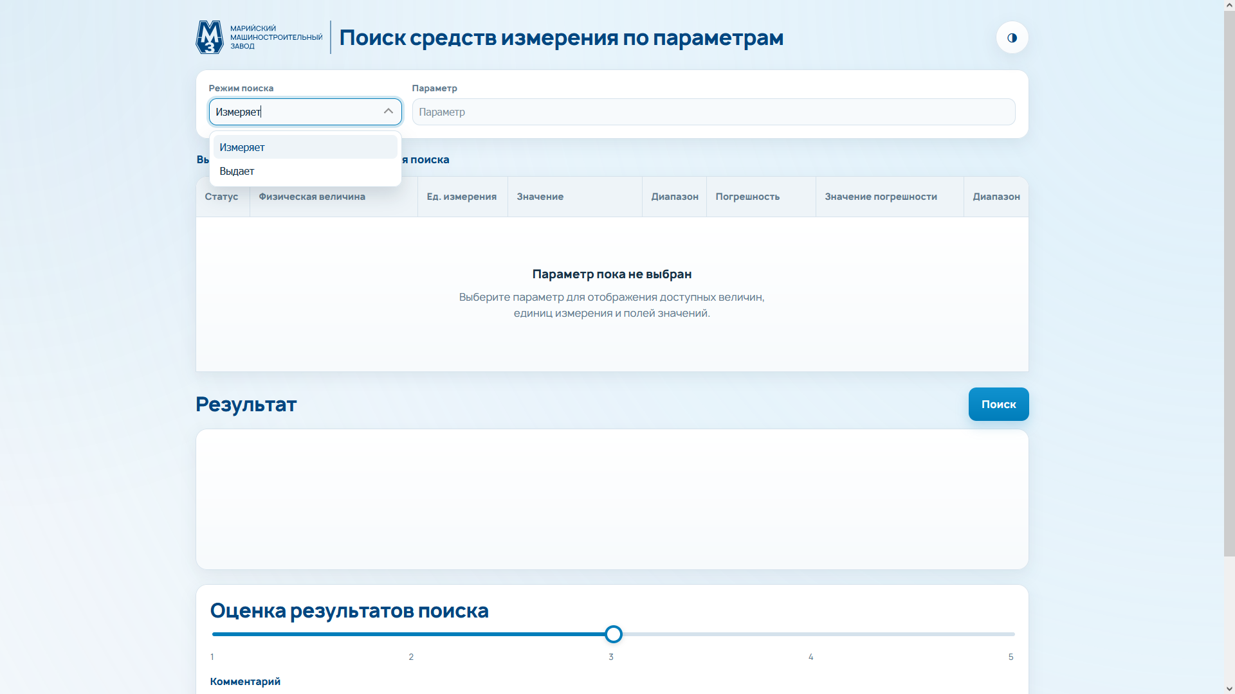
Рис. 11. Выбор режима поиска

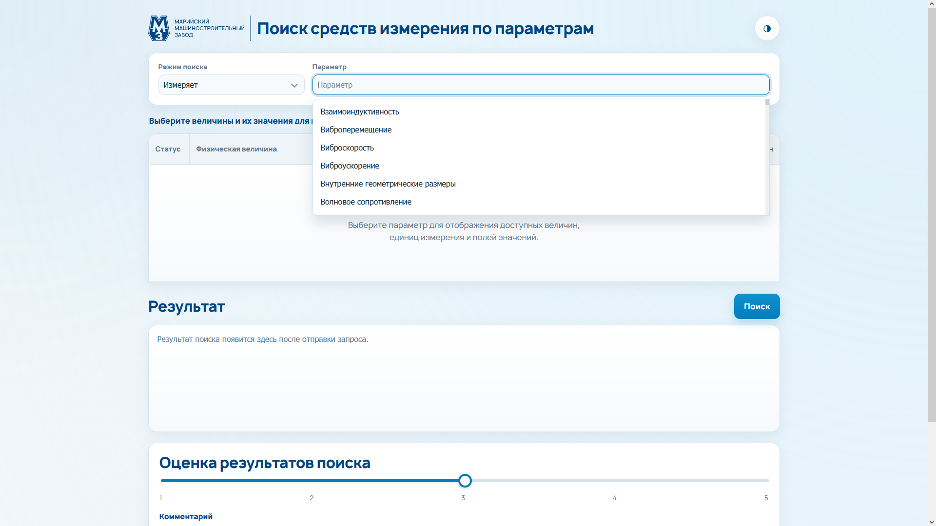
Рис. 12. Выбор параметра поиска

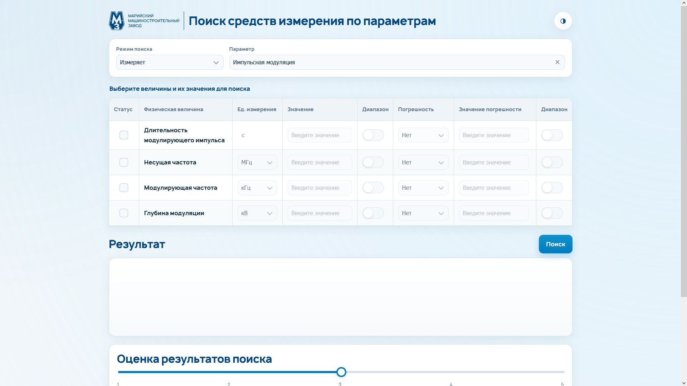
Рис. 13. Отображение соответствующих физических величин

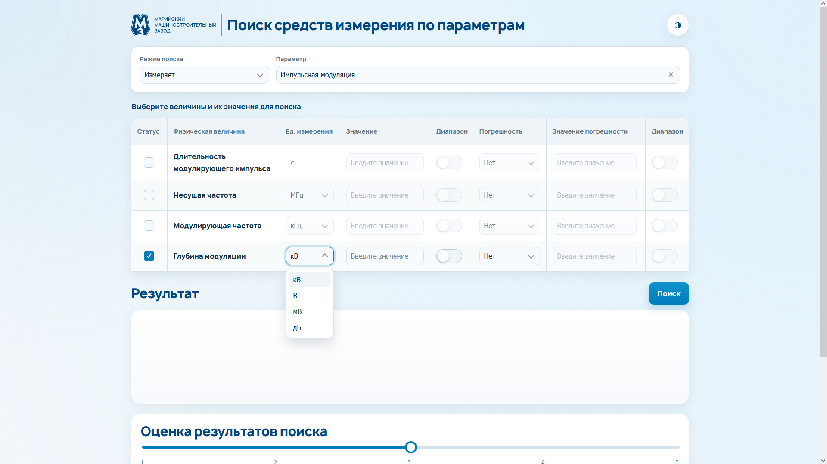
Рис. 14. Выбор единицы измерения

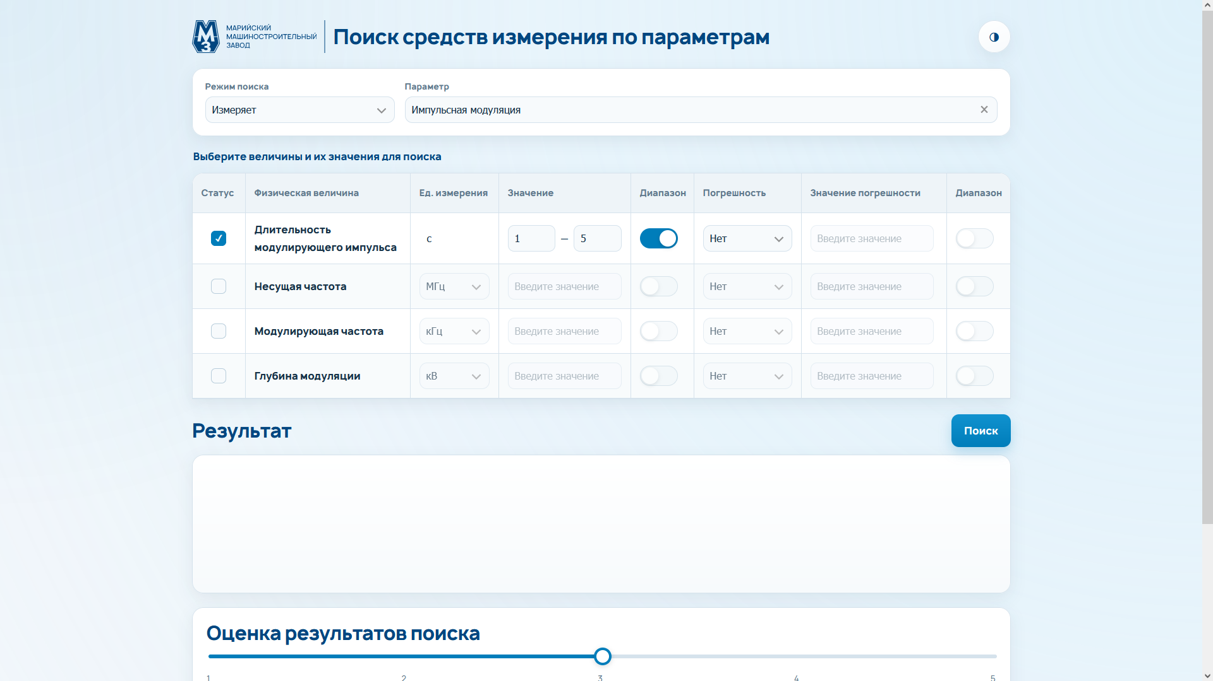
Рис. 15. Возможность переключения поиска на диапазонный

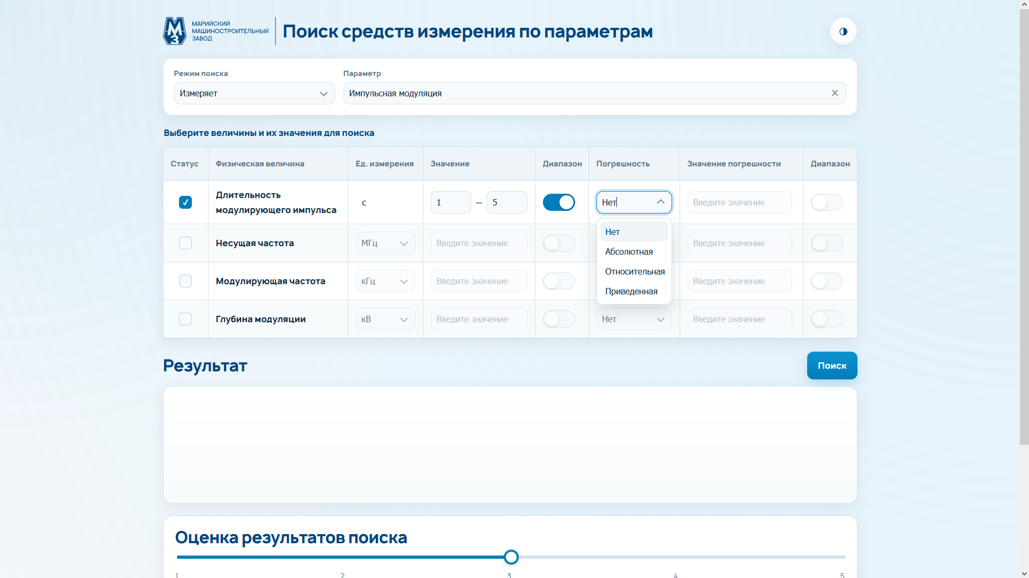
Рис. 16. Выбор типа погрешности

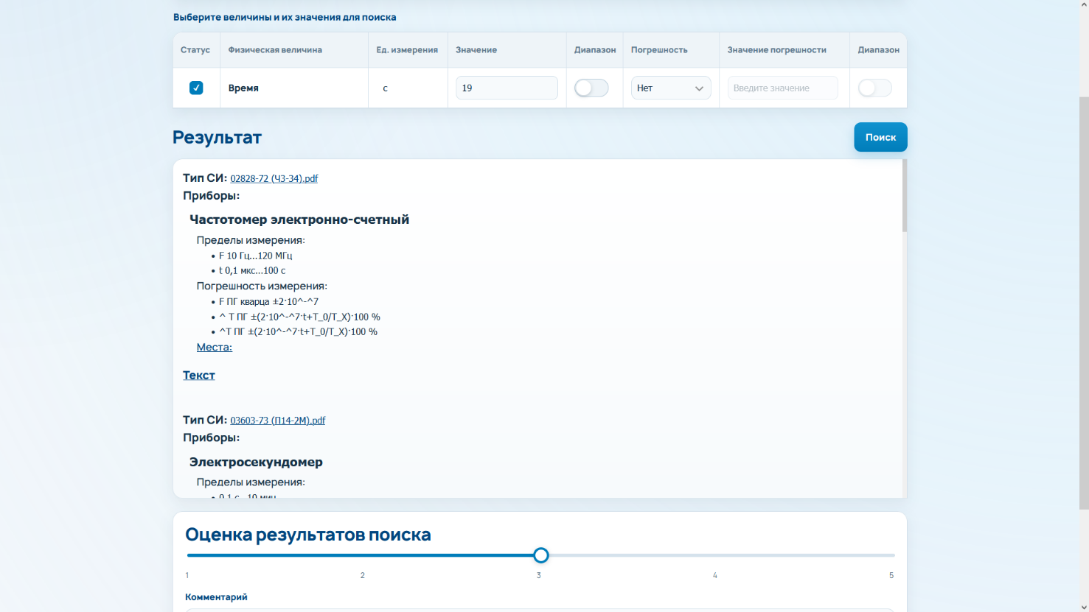
Рис. 17. Отображение результата

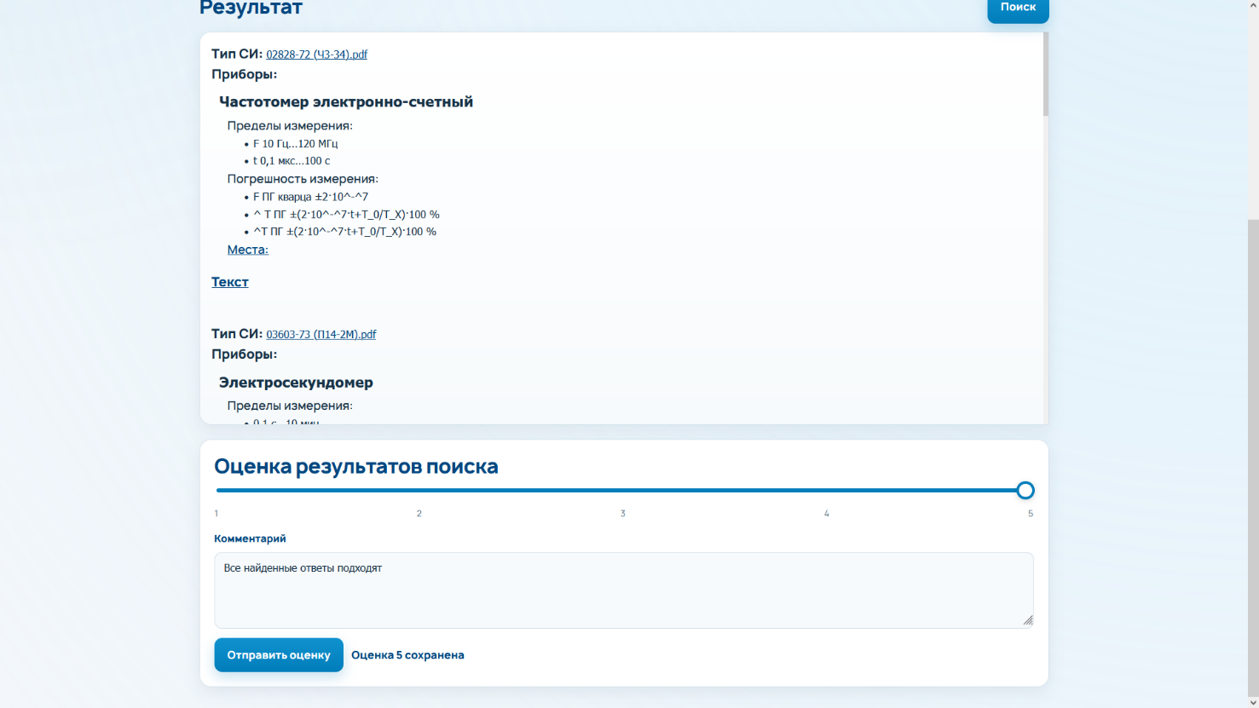
Рис. 18. Возможность оценивания результатов поиска

3.12 Конфигурация, логирование и развертывание
Для повышения гибкости конфигурация вынесена в переменные окружения. Через них задаются пути к каталогам, адреса сервисов, имена моделей, параметры подключения к векторному хранилищу Qdrant и параметры подключения к базе данных MSSQL. Такой подход позволяет переносить систему между средами без изменения исходного кода.
Логирование разделено на два направления. Основной журнал используется для отладки и контроля работы приложения. Отдельный журнал пользовательских оценок сохраняет исходный запрос, результат, оценку, комментарий и временную метку. Эти данные могут применяться для дальнейшего улучшения качества поиска.
Для развертывания системы используется Docker. Контейнеризация позволяет зафиксировать окружение, упростить установку зависимостей и обеспечить воспроизводимый запуск на Linux-сервере предприятия. В промышленной схеме веб-сервер и модуль индексации могут запускаться независимо: сервер работает постоянно, а индексация выполняется периодично.
Группа настроек | Примеры параметров | Назначение
Qdrant | QDRANT_CLIENT_URL  QDRANT_COLLECTION_NAME  QDRANT_TIMEOUT | Подключение к векторной базе данных и выбор коллекции
LLM API | LLAMA_API_BASE_URL  LLAMA_MODEL_GENERATE  LLAMA_MODEL_EMBEDDING  LLAMA_MODEL_RERANK | Адрес локального API и имена моделей
Каталоги | PDF_DIR  TEMP_DIR  RATING_LOG_FILE | Хранение PDF-документов, временных файлов и журналов
MSSQL | DB_DRIVER  DB_SERVER  DB_DATABASE  DB_USER  DB_PASSWORD | Подключение к внутренней базе данных предприятия
Справочники | PARAMETERS_PATH  PHYSICAL_QUANTITIES_PATH  MEASUREMENT_UNITS_PATH | Файлы, на основе которых строится форма поиска
Таблица 7. Описание настраиваемых параметров автоматизированной системы

3.13 Проверка работоспособности
Проверка работоспособности системы должна охватывать основные пользовательские сценарии и технические компоненты. В первую очередь проверяется корректность загрузки документов: преобразование PDF в изображения, распознавание текста, сохранение таблиц, построение эмбеддингов и загрузка в векторное хранилище.
Далее проверяется пользовательский поиск. Для этого используются типовые запросы метрологов: поиск по одному значению, поиск по диапазону, поиск с ограничением по погрешности, запросы в разных единицах измерения и ситуации, когда подходящий прибор отсутствует.
Отдельно проверяются маршруты API, открытие исходного PDF-документа, сохранение пользовательской оценки и устойчивость приложения к ошибкам конфигурации: недоступности Qdrant, отсутствию PDF-файла, ошибке подключения к базе данных или недоступности локального LLM API.
Сценарий проверки | Ожидаемый результат
Поиск по одному значению | Подходящий прибор находится в первых результатах выдачи.
Поиск по диапазону | Система выбирает приборы, диапазон которых пересекается с заданным.
Поиск с погрешностью | Кандидаты с неподходящей погрешностью отклоняются.
Открытие PDF | Пользователь может открыть исходный документ найденного прибора.
Сохранение оценки | Оценка и комментарий пользователя записываются в журнал.
Отсутствие подходящего прибора | Система корректно возвращает пустой результат или сообщение об отсутствии подходящих приборов.
Таблица 8. Описание сценариев проверки автоматизированной системы

3.14 Вывод по конструкторской части
В конструкторской части была описана реализация системы подбора средств измерений. Разработанная архитектура включает контур подготовки базы знаний, контур обработки запросов, серверное API, клиентскую часть, векторную базу данных и интеграцию с внутренней базой предприятия. Реализованный подход позволяет выполнять смысловой поиск по PDF-документам, дополнять результаты структурированными сведениями и проверять пригодность приборов с помощью локальной языковой модели.

3.15 Инструкция для пользователя
Данный раздел предназначен для сотрудников метрологической службы и инженерных подразделений, которые используют систему для подбора средств измерений. Система работает через веб-интерфейс и не требует от пользователя знания внутреннего устройства RAG-модели, базы данных или программного кода.

3.15.1 Назначение пользовательского интерфейса
Пользовательский интерфейс предназначен для ввода параметров измерительной задачи и получения списка подходящих средств измерений. Работа пользователя строится не вокруг свободного текстового запроса, а вокруг параметрической формы. Такой подход уменьшает количество неоднозначных формулировок и позволяет системе точнее учитывать физическую величину, единицу измерения, диапазон и допустимую погрешность.

3.15.2 Порядок работы пользователя
Для выполнения поиска пользователю необходимо последовательно выполнить следующие действия:
1. Открыть веб-приложение в браузере по адресу, предоставленному администратором системы.
2. На главной странице выбрать режим работы прибора: «Измерить» или «Выдать». Режим определяет, должен ли найденный прибор измерять указанную величину или воспроизводить ее.
3. Выбрать параметр поиска, соответствующий производственной задаче.
4. Выбрать одну или несколько физических величин, связанных с выбранным параметром.
5. Указать единицу измерения для каждой выбранной физической величины.
6. Ввести требуемое значение. При необходимости переключить ввод в режим диапазона и указать нижнюю и верхнюю границы.
7. При наличии требований к точности выбрать тип погрешности и ввести допустимое значение или диапазон погрешности.
8. Нажать кнопку поиска и дождаться обработки запроса.
9. Ознакомиться со списком найденных средств измерений.
10. При необходимости открыть исходный PDF-документ описания типа или паспорта прибора для дополнительной проверки сведений.
11. При желании оставить оценку качества результата и комментарий, если найденный ответ оказался полезным или, наоборот, некорректным.

3.15.3 Описание результатов поиска
После обработки запроса система возвращает список средств измерений, которые прошли поиск, сопоставление с внутренней базой данных предприятия и финальную проверку пригодности. Для каждого найденного прибора в интерфейсе отображаются основные сведения, необходимые для принятия решения.
- Тип средства измерения
- Ссылка на исходный документ с описанием прибора
- Название прибора
- Пределы измерения
- Погрешность измерения
- Места расположения
- Статус и количество приборов в каждом месте расположения
Если подходящие приборы не найдены, пользователю следует проверить корректность введенных параметров, единиц измерения и допустимой погрешности. Также возможно, что в базе знаний или внутренней базе предприятия действительно отсутствует прибор, соответствующий заданным требованиям.

3.15.4 Рекомендации пользователю
- Необходимо выбирать физическую величину и единицу измерения в соответствии с реальной измерительной задачей.
- Если требуется подобрать прибор для интервала значений, следует использовать диапазонный ввод, а не одно среднее значение.
- При строгих требованиях к точности рекомендуется указывать допустимую погрешность, чтобы система могла отсеять неподходящие приборы.
- После получения результата рекомендуется открыть PDF-документ и проверить ключевые характеристики перед применением прибора в производственном процессе.
- Если результат кажется некорректным, следует оставить оценку и комментарий: эти данные используются для последующего улучшения качества поиска.

3.15.5 Типовые ситуации при работе с системой
Ситуация | Действие пользователя
Система не нашла подходящих приборов | Проверить единицы измерения, диапазон и погрешность; при необходимости расширить условия поиска
Найден слишком широкий список результатов | Уточнить диапазон значений или указать допустимую погрешность
PDF-документ не открывается | Сообщить администратору тип средства измерений, чтобы проверить наличие файла в каталоге документов
Характеристики прибора вызывают сомнение | Открыть исходный документ и сверить результат с паспортом или описанием типа
Результат поиска некорректен | Оставить низкую оценку и комментарий с описанием проблемы
Таблица 9. Описание возможных ситуаций при работе с программой

3.16 Инструкция для программиста
Данный раздел предназначен для разработчика или администратора, сопровождающего систему. Он описывает назначение основных модулей, порядок настройки окружения, запуск приложения, обновление базы знаний и базовые действия при сопровождении.

3.16.1 Структура программных компонентов
Компонент | Назначение
app.py | - запускает Flask-приложение  - отдает статические файлы клиентской части  - предоставляет REST API
search_service.py | - загружает справочники  - обрабатывает входные данные формы  - строит текстовый поисковый запрос
searcher.py | - выполняет векторный поиск и rerank  - обогащает результатами из MSSQL  - производит финальную проверку пригодности прибора
uploader.py | Обрабатывает новые PDF-документы:  - распознает текст  - строит эмбеддинги  - загружает эмбеддинги в Qdrant
llama.py | Инкапсулирует HTTP-запросы к локальному API языковых моделей: generate, embedding и rerank
uploader_config.py | Содержит промпт для распознавания страниц PDF-документов
logging_config.py | Определяет конфигурацию журналирования, включая отдельный журнал пользовательских оценок
frontend | Содержит файлы для сборки клиентского веб-интерфейса
Таблица 10. Описание компонентов автоматизированной системы

3.16.2 Подготовка окружения
Перед запуском системы необходимо подготовить серверное окружение. Система рассчитана на развертывание внутри локальной инфраструктуры предприятия и не требует обращения к внешним облачным сервисам при штатной работе.
1. Подготовить Linux-сервер или контейнерную среду, в которой будет размещено приложение.
2. Обеспечить доступ к векторной базе данных Qdrant.
3. Обеспечить доступ к локальному API языковых моделей, поддерживающему генерацию текста, получение эмбеддингов и повторное ранжирование.
4. Обеспечить доступ к внутренней реляционной базе данных предприятия с данными о средствах измерений.
5. Создать каталоги для PDF-документов, временных файлов и журналов.
6. Подготовить файл переменных окружения .env.

3.16.3 Основные переменные окружения
Группа | Переменные | Назначение
Qdrant | QDRANT_CLIENT_URL  QDRANT_API_KEY  QDRANT_TIMEOUT  QDRANT_COLLECTION_NAME | Подключение к векторной базе данных и выбор коллекции
LLM API | LLAMA_API_BASE_URL  LLAMA_MODEL_GENERATE  LLAMA_MODEL_EMBEDDING  LLAMA_MODEL_RERANK | Адрес локального API, имена моделей для генерации, эмбеддингов и переранжирования
Каталоги | PDF_DIR | Хранение исходных PDF-документов
Справочники | PARAMETERS_PATH  PHYSICAL_QUANTITIES_PATH  MEASUREMENT_UNITS_PATH | JSON-файлы для построения формы параметрического поиска
MSSQL | DB_DRIVER  DB_SERVER  DB_PORT  DB_DATABASE  DB_USER  DB_PASSWORD | Подключение к внутренней базе данных предприятия
Логи | RATING_LOG_FILE_PATH | Сохранение пользовательских оценок и диагностической информации
Таблица 11. Описание переменных окружения автоматизированной системы

3.16.4 Запуск и обновление базы знаний
База знаний формируется отдельным модулем загрузки. Для добавления новых документов необходимо поместить PDF-файлы в каталог, указанный в переменной PDF_DIR, после чего запустить обработчик документов. Модуль самостоятельно определяет, какие PDF-файлы еще не были загружены в Qdrant, и обрабатывает только новые документы.
1. Поместить новые PDF-документы с описаниями типов или паспортами в каталог PDF_DIR.
2. Проверить, что локальный LLM API и Qdrant доступны для приложения.
3. Запустить модуль uploader.py вручную или через запланированную задачу.
4. Проверить журнал обработки и убедиться, что документы успешно преобразованы, распознаны и загружены в коллекцию Qdrant.
5. При ошибках распознавания или загрузки проверить наличие файлов, права доступа к каталогам, доступность Qdrant и корректность переменных окружения.

3.16.5 Запуск веб-приложения
Основное приложение запускается через Flask-сервер. При штатном развертывании оно должно работать постоянно и принимать запросы пользователей через веб-интерфейс. Сервер предоставляет маршруты для получения параметров формы, выполнения поиска, сохранения оценки и открытия PDF-документов.
1. Проверить заполнение файла .env.
2. Убедиться, что Qdrant, локальный LLM API и MSSQL доступны из контейнера или серверной среды.
3. Запустить серверное приложение командой запуска app.py или через Docker-контейнер.
4. Открыть веб-интерфейс в браузере и проверить получение параметров формы.
5. Выполнить тестовый запрос и проверить, что система возвращает результаты или корректно сообщает об их отсутствии.

3.16.6 Сопровождение справочников
Форма поиска строится на основе JSON-справочников. При добавлении новых параметров, физических величин или единиц измерения необходимо обновить соответствующие файлы. После изменения справочников следует перезапустить приложение или обновить его конфигурацию в зависимости от способа развертывания.
- PARAMETERS_PATH содержит список доступных параметров.
- PHYSICAL_QUANTITIES_PATH содержит соответствие параметров физическим величинам.
- MEASUREMENT_UNITS_PATH содержит допустимые единицы измерения для каждой физической величины.

3.16.7 Логирование и диагностика
Для диагностики работы системы используется основной журнал приложения и отдельный журнал пользовательских оценок. Основной журнал помогает отслеживать ошибки обработки PDF, подключения к Qdrant, MSSQL и локальному API моделей. Журнал оценок используется для анализа качества выдачи и последующего улучшения алгоритмов поиска.
Проблема | Возможная причина | Действие программиста
Не открывается PDF-документ | Файл отсутствует в каталоге PDF_DIR или имя файла не совпадает с метаданными | Проверить наличие файла, путь PDF_DIR и значение поля MI_type
Пустой результат поиска | Нет подходящих документов, не заполнена база знаний или ошибка поиска | Проверить коллекцию Qdrant, наличие эмбеддингов и корректность пользовательского запроса
Ошибка подключения к MSSQL | Некорректные параметры подключения или недоступность сервера БД | Проверить DB_DRIVER, DB_SERVER, DB_PORT, DB_DATABASE, DB_USER, DB_PASSWORD
Ошибка обращения к LLM API | Недоступен локальный сервер моделей или неверно указано имя модели | Проверить LLAMA_API_BASE_URL и переменные с именами моделей
Неверные единицы измерения в форме | Ошибка или неполнота JSON-справочников | Проверить файлы справочников и соответствие физических величин единицам измерения
Таблица 12. Описание возможных проблем автоматизированной системы

3.16.7 Логирование и диагностика
Для диагностики работы системы используется основной журнал приложения и отдельный журнал пользовательских оценок. Основной журнал помогает отслеживать ошибки обработки PDF, подключения к Qdrant, MSSQL и локальному API моделей. Журнал оценок используется для анализа качества выдачи и последующего улучшения алгоритмов поиска.
Проблема | Возможная причина | Действие программиста
Не открывается PDF-документ | Файл отсутствует в каталоге PDF_DIR или имя файла не совпадает с метаданными. | Проверить наличие файла, путь PDF_DIR и значение поля MI_type.
Пустой результат поиска | Нет подходящих документов, не заполнена база знаний или ошибка поиска. | Проверить коллекцию Qdrant, наличие эмбеддингов и корректность пользовательского запроса.
Ошибка подключения к MSSQL | Некорректные параметры подключения или недоступность сервера БД. | Проверить DB_DRIVER, DB_SERVER, DB_PORT, DB_DATABASE, DB_USER и DB_PASSWORD.
Ошибка обращения к LLM API | Недоступен локальный сервер моделей или неверно указано имя модели. | Проверить LLAMA_API_BASE_URL и переменные с именами моделей.
Неверные единицы измерения в форме | Ошибка или неполнота JSON-справочников. | Проверить файлы справочников и соответствие физических величин единицам измерения.
Таблица 12. Описание возможных проблем автоматизированной системы

ЗАКЛЮЧЕНИЕ
В ходе выполнения выпускной квалификационной работы была разработана вопросно-ответная RAG-система для автоматизированного подбора средств измерений по запросам метрологов и инженеров на основе описаний типов, загруженных в базу знаний и сведений из базы данных предприятия.
В рамках работы была изучена предметная область метрологии на предприятии и определены основные сценарии поиска средств измерений.
Были собраны и уточнены требования к автоматизированной системе. Сформированы пользовательские, функциональные, нефункциональные, системные и эксплуатационные требования.
В аналитической части были рассмотрены существующие способы поиска технической информации, проанализированы готовые RAG-решения, включая Glean, Microsoft Copilot + Azure AI Search, Amazon Q Business и Vectara. Было выяснено что для закрытого промышленного предприятия более подходящим является локальное решение, учитывающее специфику метрологической задачи.
В ходе проектирования была выбрана архитектура локальной RAG-системы. Она включает модуль подготовки базы знаний, серверное приложение, клиентский интерфейс, поисковое ядро, векторную базу Qdrant, локальный API языковых моделей и интеграцию с внутренней реляционной базой данных предприятия.
В практической части были реализованы основные компоненты системы. Модуль загрузки выполняет преобразование PDF-страниц в текст, построение эмбеддингов и загрузку данных в векторное хранилище. Серверная часть на принимает запросы от клиентского интерфейса, формирует поисковую строку, выполняет поиск и возвращает результат пользователю. Поисковое ядро реализует векторный поиск, повторное ранжирование, получение данных из базы данных и финальную проверку пригодности прибора.
Также была реализована клиентская часть, позволяющая пользователю работать с системой через параметрическую форму. Пользователь выбирает режим работы прибора, параметр, физическую величину, единицу измерения, значение и допустимую погрешность. После отправки формы система возвращает список подходящих средств измерений с указанием характеристик, места размещения и ссылкой на исходный PDF-документ. Таким образом, все поставленные задачи были выполнены.
Разработанная система позволяет существенно ускорить процесс подбора средств измерений. Вместо ручного просмотра множества документов и сопоставления характеристик специалист заполняет форму и получает результат в автоматизированном виде. При штатной работе время ответа системы должно укладываться в установленное требование - не более одной минуты на запрос. Это снижает нагрузку на метрологов, повышает доступность технической информации и уменьшает риск ошибок при выборе прибора.
Дополнительно были подготовлены инструкции пользователя и программиста. Инструкция пользователя описывает порядок работы с интерфейсом, ввод параметров, просмотр результатов, открытие PDF-документов и использование обратной связи. Инструкция программиста описывает структуру проекта, переменные окружения, порядок запуска, обновление базы знаний, сопровождение справочников и диагностику возможных ошибок.

СПИСОК ИСПОЛЬЗОВАННЫХ ИСТОЧНИКОВ
- Федеральный закон Российской Федерации «Об обеспечении единства измерений» от 26.06.2008 N 102-ФЗ.
- ГОСТ Р 8.000-2015. Государственная система обеспечения единства измерений. Основные положения.
- Материалы по архитектуре Retrieval-Augmented Generation и применению векторного поиска в корпоративных системах.
- https://docs.python.org/3/index.html - Документация Python.
- https://flask.palletsprojects.com/en/stable - Документация Flask.
- Внутренняя документация предприятия по llama.cpp.
- Внутренняя документация предприятия по Qdrant.
- https://github.com/Belval/pdf2image - Документация pdf2image.
- https://github.com/MicrosoftDocs/sql-docs - Документация Microsoft SQL Server.
- https://docs.docker.com - Документация Docker.
- https://docs.python.org/3/library/logging.html - Документация Python logging

